Муниципальное общеобразовательное бюджетное учреждение

средняя общеобразовательная школа № 65 г. Сочи

им. Героя Советского Союза Турчинского А.П.

**Программа внеурочной деятельности**

**«Занимательная математика»**

**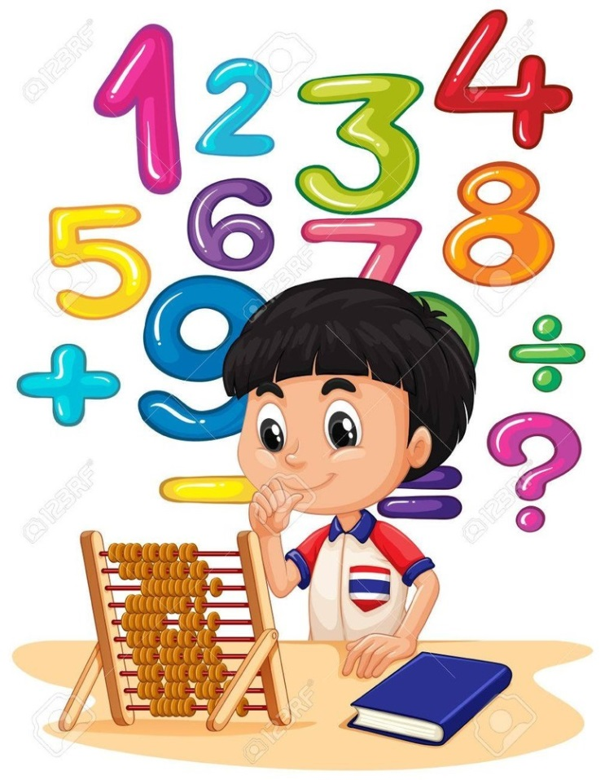***(для обучающихся 5 классов)*

Авторы программы:

учитель математики

высшей квалификационной категории

Колганова Елена Петровна

Сочи-2020

**Пояснительная записка**

Рабочая программа внеурочной деятельности по математике **«Занимательная математика»** составлена в соответствии с требованиями Федерального государственного образовательного стандарта основного общего образования на основе

**- нормативных документов:**

1. Федеральный закон «Об образовании в Российской Федерации» от 29.12.2012 г. № 273 ФЗ.
2. Федеральный государственный образовательный стандарт основного общего образования (утвержден приказом Министерства образования и науки Российской Федерации от 17 декабря 2010 г. № 1897).
3. Методические рекомендации по вопросам введения ФГОС основного общего образования (письмо Министерства образования и науки Российской Федерации от 7 августа 2015 г. № 08-1228).
4. Приказ Минобрнауки России от 31.12.2015 г. №1577 «О внесении изменений в федеральный государственный образовательный стандарт основного общего образования, утвержденный приказом Министерства образования и науки Российской Федерации от 17.10.2010 №1897».
5. Устав МОУ СОШ №65.

Основная задача обучения математике в школе заключается в обеспечении прочного и сознательного овладения учащимися системой математических знаний и умений, необходимых в повседневной жизни и трудовой деятельности каждому члену современного общества, достаточных для изучения смежных дисциплин и продолжения образования. Наряду с решением основной задачи занятия в математическом кружке предусматривают формирование у учащихся устойчивого интереса к предмету, выявление и развитие их математических способностей.

Решить эти задачи позволяет программа математического кружка «Занимательная математика», рассчитанного на **34 часа** (**1 час в неделю**).

Как известно, устойчивый интерес к математике начинает формироваться в 14-15 лет. Но это не происходит само собой: для того, чтобы ученик в 7 или 8 классе начал всерьёз заниматься математикой, необходимо, чтобы на предыдущих этапах он почувствовал, что размышления над трудными, нестандартными задачами могут доставлять подлинную радость.

Освоение содержания программы способствует интеллектуальному, творческому, эмоциональному развитию учащихся. При реализации содержания программы учитываются возрастные и индивидуальные возможности.

Основу программы составляют инновационные технологии: личностно - ориентированные, адаптированного обучения, индивидуализация, ИКТ - технологии.

Программа содержит в основном традиционные темы занимательной математики: арифметику, логику, комбинаторику и т.д. Уровень сложности подобранных заданий таков, что к их рассмотрению можно привлечь значительное число учащихся, а не только наиболее сильных.

При отборе содержания и структурирования программы использованы общедидактические принципы: доступности, преемственности, перспективности, развивающей направленности, учёта индивидуальных способностей, органического сочетания обучения и воспитания, практической направленности и посильности.

Математический кружок – это самодеятельное объединение учащихся под руководством педагога, в рамках которого проводятся систематические занятия с учащимися во внеурочное время.

Математические кружки по математике являются основной формой внеклассной работы с учащимися в 5-6 классах.

Для занятий математического кружка «Занимательная математика» предлагаются несколько небольших фрагментов, которые, с одной стороны, тесно примыкают к основному курсу, а с другой – позволяют познакомить учащихся с новыми идеями и методами, расширить представления об изучаемом материале и, главное, порешать интересные задачи.

Уровень сложности этих заданий таков, что к их рассмотрению можно привлечь значительное число учащихся, а не только наиболее сильных. Как показывает опыт, они интересны и доступны обучающимся, не требуют основательной предшествующей подготовки и особого уровня развития.

Для тех школьников, которые пока не проявляет заметной склонности к математике, эти занятия могут стать толчком в развитии их интереса к предмету и вызвать желание узнать больше. Кроме того, хотя эти вопросы и выходят за рамки обязательного содержания, они, безусловно, будут способствовать совершенствованию и развитию важнейших математических умений, предусмотренных программой.

***Цель:***

Привитие интереса учащимся к математике, систематизация и углубление знаний по математике

***Задачи:***

* создание условий для формирования и развития практических умений обучающихся решать нестандартные задачи, используя различные методы и приемы;
* развитие математического кругозора, логического и творческого мышления, исследовательских умений учащихся;
* развитие умения самостоятельно приобретать и применять знания;
* повышение математической культуры ученика;
* воспитание настойчивости, инициативы.

В основу составления программы математического кружка положены следующие **педагогические принципы**:

• учет возрастных и индивидуальных особенностей каждого ребенка;

• доброжелательный психологический климат на занятиях;

• личностно-деятельный подход к организации учебно-воспитательного процесса;

• подбор методов занятий соответственно целям и содержанию занятий и эффективности их применения;

• оптимальное сочетание форм деятельности;

• доступность.

**ОБЩАЯ ХАРАКТЕРИСТИКА КУРСА**

**«Занимательная математика»**

Основное содержание курса математики составляет материал арифметического и геометрического характера. Большая роль в данном курсе отведена решению текстовых задач. Задачи рекомендуется решать арифметическим способом по вопросам или с пояснениями, что позволяет отчетливо выявлять логическую схему рассуждения. Поэтому на занятиях математического кружка рассматриваются задачи, формирующие умение логически рассуждать, применять законы логики. Такие задания содержатся в разделе “Логические задачи”. В разделе “Мир чисел” начинается изучение новой содержательной линии “Анализ данных”. Здесь предлагается естественный и доступный детям этого возраста метод решения комбинаторных задач, заключающийся в непосредственном переборе возможных вариантов (комбинаций). Этот материал нашел отражение в разделах “Задачи на разрезание” и “Дележи в затруднительных обстоятельствах”. Большую роль при обучении математики играет геометрический материал, поэтому на занятиях кружка он отражен в разделе “Задачи на разрезание”, где развивается представление о симметрии фигур, и в разделе “Олимпиадные задачи”. Материал темы “Обыкновенные дроби и действия с ними” рассматривается в разделе “Мир дробей”, где развиваются навыки решения задач с дробями. Решение примеров и задач на смекалку. Использование занимательной математики. Углубление учебного материала. Сообщение сведений из истории математики.

В основе кружковой работы лежит принцип добровольности. Он организован для всех желающих. Работа в кружке начинается в сентябре, а заканчивается в мае. В течение года кружковые занятия увязаны с другими формами внеклассной работы по математике, в подготовке которых активное участие принимают члены кружка.

***Методы работы:***

* упражнения,
* беседа

***Формы работы:***

* групповые занятия;
* индивидуальные занятия

Содержание групповых занятий можно дополнять новыми темами, более интересными новыми упражнениями, которые будут востребованы детьми.

**МЕСТО КУРСА**

**кружка «Занимательная математика»**

**В УЧЕБНОМ ПЛАНЕ**

Содержание курса отвечает требованию к организации внеурочной деятельности: соответствует курсу «Математика», не требует от учащихся дополнительных математических знаний. Тематика задач и заданий отражает реальные познавательные интересы детей, содержит полезную и любопытную информацию, интересные математические факты, способные дать простор воображению.

Уроки по этому курсу включают не только геометрический материал, но и задания конструкторско-практического задания, характера.

В методике проведения уроков учитываются возрастные особенности и возможности детей младшего школьного возраста, часть материала излагается в занимательной форме: сказка, рассказ, загадка, игра, диалог учитель - ученик или ученик - учитель.

Так как при знакомстве учащихся с новыми геометрическими фигурами: точка, линия, прямая линия, кривая линия, замкнутая и т. д, используется хорошо известное и понятное детям этого возраста четверостишие. «Точка, точка, запятая, «..» - с параллельным изображением на доске всего того, о чем говорится, а затем еще раз выделяются и демонстрируются все те же геометрические фигуры, которые были названы и нарисованы. Можно привести много примеров.

Данная программа рассчитана на 1 год – 5 класс. Общее число учебных часов в 5 классе - 34 (1ч в неделю).

**СОДЕРЖАНИЕ КУРСА**

|  |  |  |  |
| --- | --- | --- | --- |
| **Название темы** | **Кол-во**  **часов** | **Изучаемые в теме вопросы** | **Практикум** |
| 1.Числа и вычисления | 8 часов | Греческая, египетская, римская и древнерусская системы исчисления. Правила быстрого счета. Числовые ребусы. Магические квадраты. |  |
| 2.Геометрические фигуры | 5 часов | Треугольник. Четырехугольники. Геометрические задачи. Пространственные фигуры. |  |
| 3.Ребусы. Кроссворды | 5часов | Знакомство с ребусами и их составление. Кроссворды. |  |
| 4.Логические задачи | 8часов | Числовые мозаики. Задачи со спичками. Задачи на принцип Дирихле. |  |
| 5.Решение задач  Занимательные и шутливые задачи. Задачи на доказательство от противного. Задачи на движение. | 9часов | Занимательные и шутливые задачи. Задачи на доказательство от противного. Задачи на движение. |  |

**Календарно-тематическое планирование**

|  |  |  |  |  |  |  |  |
| --- | --- | --- | --- | --- | --- | --- | --- |
| ***п/п*** | ***Тема урока*** | ***Планируемые результаты*** | | | ***Материально- техническое обеспечение*** | ***Дата по плану*** | ***Дата***  ***по факту*** |
| ***личностные*** | ***метапредметные*** | ***предметные*** |
| ***Числа  и  вычисления – 8 часов*** | | | | | | | |
| 1 | Греческая и римская нумерация. | Формирование учебно-познавательного интереса к новому учебному материалу и способам решения новой частной задачи; | Умение делать анализ объектов с целью выделения признаков;  синтез – составление целого из частей, в том числе самостоятельное достраивание с восполнением недостающих компонентов | Решение разных видов задач. Воспроизведение способа решения задачи. Выбор наиболее эффективных способов решения. | ПК |  |  |
| 2 | Индийская и арабская система исчисления. | ПК |  |  |
| 3 | Древнерусская система исчисления. | ПК |  |  |
| 4 | Правила и приемы быстрого счета. |  |  |  |
| 5 | Конкурс «Кто быстрее сосчитает». |  |  |  |
| 6 | Знакомство с числовыми ребусами. |  |  |  |
| 7 | Решение и составление числовых ребусов. |  |  |  |
| 8 | Заключительное занятие «Путешествие в страну чисел». |  |  |  |
| ***Геометрические фигуры – 5 часов*** | | | | | | | |
| 9 | Треугольник, задачи с  треугольниками. | Формирование готовности учащихся целенаправленно использовать знания в учении и в повседневной жизни для исследования математической сущности предмета (явления, события, факта).  выраженной устойчивой учебно-познавательной мотивации учения | Развивать умения делать анализ объектов с целью выделения признаков,  синтез – составление целого из частей, в том числе самостоятельное достраивание с восполнением недостающих компонентов,  установление причинно-следственных связей  моделирование | различать такие понятия, как, треугольник, симметричные фигуры;  применять все наиболее известные меры длины для вычислений;  измерять высоту окружающих предметов;решать геометрические головоломки;  измерять площадь области, используя различные методы | ПК |  |  |
| 10 | Четырехугольники. Геометрические головоломки. |  |  |  |
| 11 | Знакомство с пространственными фигурами. | ПК |  |  |
| 12 | Решение задач на площадь и объемы пространственных фигур. Конструирование фигур. |  |  |  |
| 13 | Заключительное занятие «Занимательная геометрия». |  |  |  |
| ***Ребусы. Кроссворды – 5 часов*** | | | | | | | |
| 14 | Знакомство с принципами их составления. | Формировать учебно-познавательный интерес к новому учебному материалу и способам решения новой частной задачи;  Формирование внутренней позиции школьника на уровне положительного отношения к школе, понимания необходимости учения, выраженного в преобладании учебно-познавательных мотивов и предпочтении социального способа оценки знаний; | Установление причинно-следственных связей,  моделирование  выделение из множества один или несколько предметов, обла­дающих или не обладающих указанным свойством;  умение слушать и вступать в диалог | Решение разных видеоребусов. Воспроизведение способа решения ребусов. Выбор наиболее эффективных способов решения. |  |  |  |
| 15 | Решение и составление ребусов. |  |  |  |
| 16 | Знакомство с кроссвордами. |  |  |  |
| 17 | Составление и решение кроссвордов. |  |  |  |
| 18 | Конкурс на лучший ребус и кроссворд. | ПК |  |  |
| ***Логические задачи – 8 часов*** | | | | | | | |
| 19 | Знакомство с  числовыми мозаиками. | Развитие любознательности, сообразительности при выполнении  разнообразных заданий проблемного и эвристического характера;  развитие внимательности, настойчивости, целеустремленности, умения  преодолевать трудности – качеств весьма важных в практической деятельности  любого человека;  воспитание чувства справедливости, ответственности;  развитие самостоятельности суждений, независимости и нестандартности  мышления. | Понимают причины неуспеха,– делают предположения об информации, нужной для решения задач умеют критично относиться к своему мнению | Решение нестандартных методов решения различных математических задач;  логические приемы, применяемые при решении задач. |  |  |  |
| 20 | Составление и решение числовых мозаик. |  |  |  |
| 21 | Решение и составление задач со спичками. |  |  |  |
| 22 | Головоломки со спичками. |  |  |  |
| 23 | Знакомство с принципом Дирихле. | ПК |  |  |
| 24 | Решение задач на принцип Дирихле. |  |  |  |
| 25 | Решение задач на принцип Дирихле. |  |  |  |
| 26 | Заключительное занятие    «Математический  КВН». |  |  |  |
| ***Решение задач – 9 часов*** | | | | | | | |
| 27 | Решение занимательных задач. | Проявляют устойчивый интерес к способам решения познава­тельных задач; дают положи­тельную самооценку и оценку результатов УД; осознают и принимают социальную роль ученика | Работают по составленному плану, используют дополнительную литературу,строят предполо­жения об информа­ции, необходимой для решения предметной задачи, умеют слушать других; прини­мать точку зрения другого | Исследуют ситуации, требующие сравнения, их упорядо­чения, используют разные приемы проверки правильности ответа,  действуют по само­стоятельно выбран­ному алгоритму ре­шения задач |  |  |  |
| 28 | Решение шутливых задач. |  |  |  |
| 29 | Задачи от противного. |  |  |  |
| 30 | Задачи  на движение. |  |  |  |
| 31 | Задачи  на движение по реке. |  |  |  |
| 32 | Задачи на бассейны. |  |  |  |
| 33 | Старинные задачи. |  |  |  |
| 34 | Вечер «Занимательная математика». | ПК |  |  |
| 9 |

**Требования к уровню подготовки учащихся**

По окончании обучения учащиеся должны **знать**:

• нестандартные методы решения различных математических задач;

• логические приемы, применяемые при решении задач;

• историю развития математической науки, биографии известных ученых-математиков.

По окончании обучения учащиеся должны **уметь**:

• рассуждать при решении логических задач, задач на смекалку, задач на эрудицию и интуицию;

• систематизировать данные в виде таблиц при решении задач, при составлении математических кроссвордов, шарад и ребусов;

• применять нестандартные методы при решении программных задач

**Литература:**

* Депман И.Я. Мир чисел
* Фарков А.В. Математические кружки в школе
* Клименченко Д.В. Из истории метрической системы мер
* Ванцян А.Г. Математика5
* Математический тренинг. Развитие комбинационной способности: книга для учащихся5-7кл./ М.И .Зайкин. М.:Гуманит из-во Центр ВЛАДОС,1996г.
* В царстве смекалки./ Е.И. Игнатьев.-М.:Наука. Главная редакция Ф-М литературы 1979г.
* Тысяча и одна задача по математике: Кн.: для учащихся 5-7 кл./ А.В.Спивак.-М.: Просвещения,2002г.
* Математические олимпиады в школе, 5-11кл./А.В.Фарков.-М.: Айрис-пресс,2004г.
* Задачи на резанье./М.А.Евдокимов.М.:МЦНМО,2002Г.
* Как научиться решать задачи./Фридман Л.М.-М.:Просвещение,1989г.
* Колягин Ю.М., Крысин А..Я. и др. Поисковые задачи по математике (4-5 классы).- М.: «Просвещение», 1979г.
* Шейнина О.С., Соловьева Г.М. Математика. Занятия школьного кружка 5-6 классы.- М.: «Издательство НЦ ЭНАС», 2002г.
* Шарыгин И.Ф., Шевкин А.В. Математика. Задачи на смекалку 5-6 классы.- М.: «Просвещение», 2000г.
* Интернет-ресурсы:

- <http://pedsovet.su/load/18>

- <http://planuroka.ru/>

- <http://schoolthree.ru/>

- <http://www.proshkolu.ru/>

- <http://nsportal.ru/>

- <http://www.openlesson.ru/>

- <http://nsportal.ru/lozhkina-olga-ivanovna>